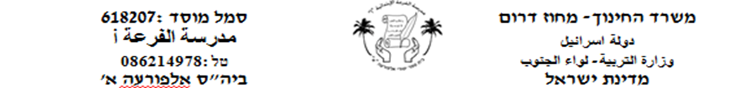

**תַלְמִידִים יקָרִים! מַתְחִילִים בּפֶרֶק חֲבֵרִים**

[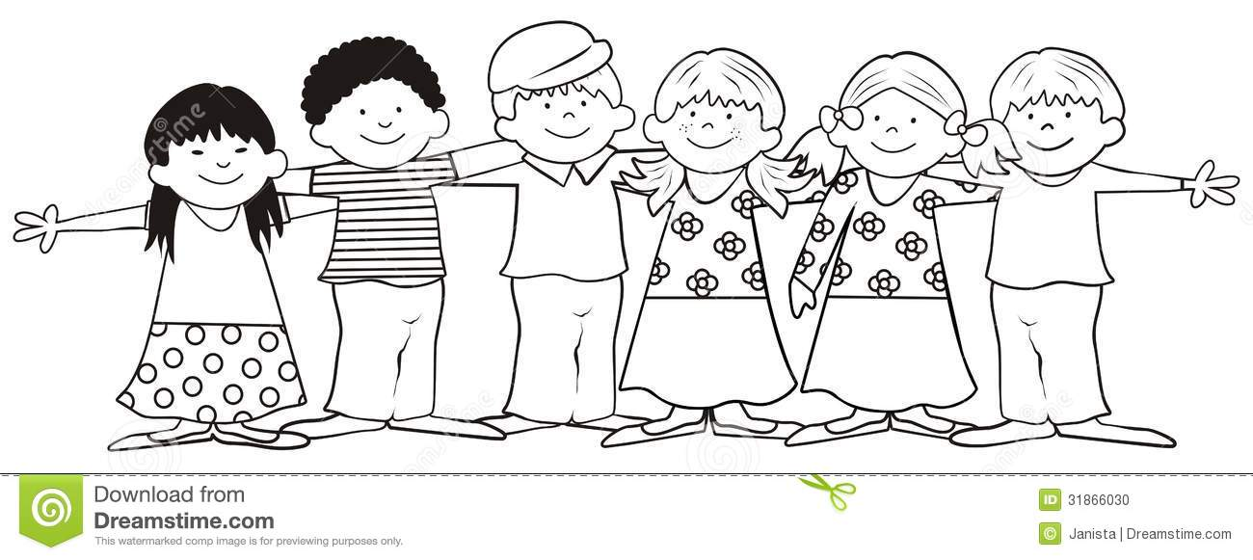](https://www.google.co.il/url?sa=i&rct=j&q=&esrc=s&source=images&cd=&cad=rja&uact=8&ved=0ahUKEwjB57bC6qPTAhXEtRoKHVw7C0sQjRwIBw&url=https://www.pinterest.com/mihaellas28/copii-la-joaca-de-colorat/&bvm=bv.152479541,d.ZWM&psig=AFQjCNEfmwkH-8BGkhBJ0KMl012KnvuCRQ&ust=1492255159633994)طلابي الأعزّاء! سنَبْدَأ بِفَصْلٍ جَديدٍ

**חֲבֵרִים**

|  |  |
| --- | --- |
| **מילה كلمة** | **פֵּרוּשׁ معنى** |
| חֲבֵרִים | أصدقاء |
| חבֵרות | صديقات |
| מְדַבְּרִים | يتحدّثون |
| כּוֹתְבִים | يكتبون |
| מְכִינִים שׁיעורֵי בּיִת | يحضِّرون الوظائف |
| יוֹשְׁבִים | يجلسون |
| עוֹזְרִים | يساعدون |
| מְשַׂחקִים | يلعبون |
| הוֹלְכִים | يذهبون |
| אוֹכְלִים | يأكلون |

תַלְמִיד יָקָר! כּתְבו מִשְׁפָּט מתַחַת לכל תְמוּנָה(העזרו במילים בעמוד 1.

اكتبوا جُملَةً تَحْتَ كُلّ صورة، اسْتَعن بالكلمات الموجودة في الصفحة الأولى

2

1

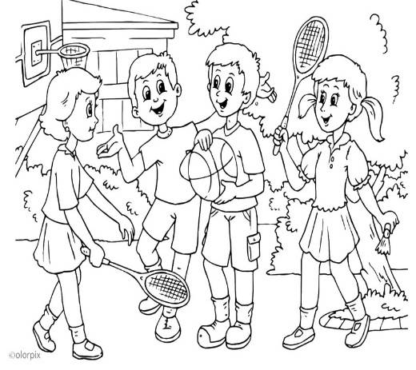

**مثال**



**חֲבֵרִים כּוֹתְבִים**

**____________________________**

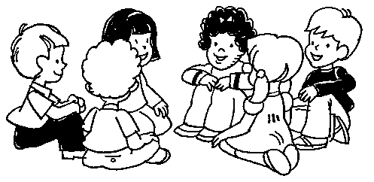

4

3

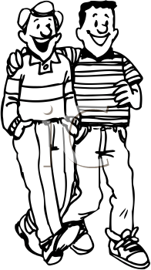



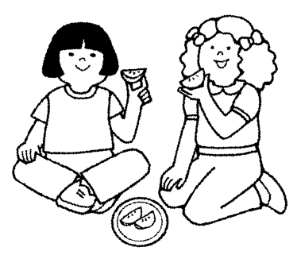

6

5

